Київський столичний університет імені Бориса Грінченка
Факультет інформаційних технологій та математики

ЗВІТ

з лабораторної роботи № 1

з дисципліни «Крос-платформне програмування»

«Компоненти Unity»

Виконав:
Студент групи: ІНб-2-23-4.0д
Чайковський М.Д.

Київ – 2026
Мета роботи: Закріпити знання про SpriteRenderer, Rigidbody2D, Collider2D, Trigger, Effectors2D та навчитися збирати ігрову поведінку через композицію готових компонентів без написання складного коду.
Хід виконання роботи
- Було завантажено проєкт із репозиторію. Після цього проєкт відкрито в середовищі Unity та виконано ознайомлення з його структурою і наявними компонентами.
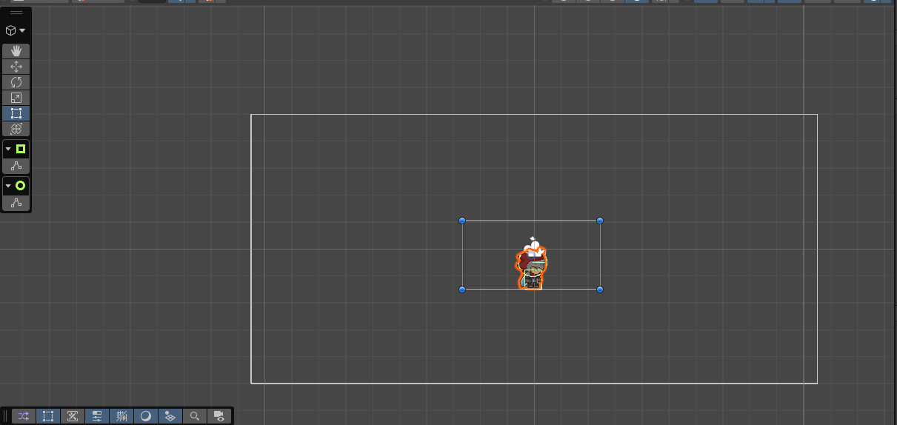
- Відповідно до номера у списку групи (28), було обрано 8 варіант — Falling Objects Survival. Даний варіант передбачає створення гри за аналогією з аркадою Kaboom!, де гравець повинен уникати або ловити падаючі об’єкти.
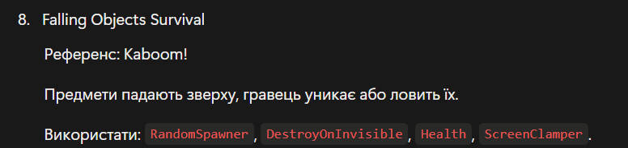
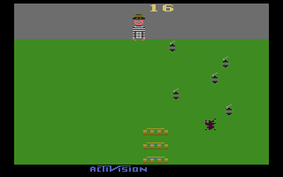
- Після аналізу референсу та доступних ресурсів було прийнято рішення реалізувати де гравець керує персонажем-лицарем, який повинен ухилятися від падаючих вогняних куль (fireball).
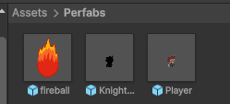
Створення ігрової сцени
4.1. Налаштування меж сцени
Створено об’єкт з компонентом BoxCollider2D, який розміщено внизу сцени для обмеження падіння об’єктів.
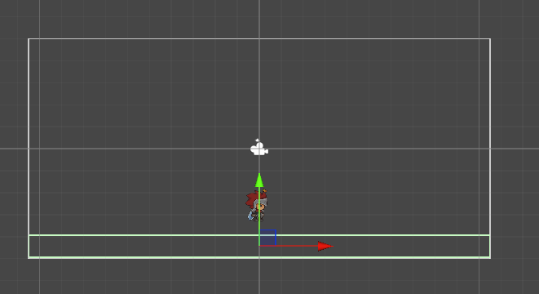
4.2. Створення бокових обмежень
Додано дві стінки з обох сторін ігрового поля для обмеження руху гравця.
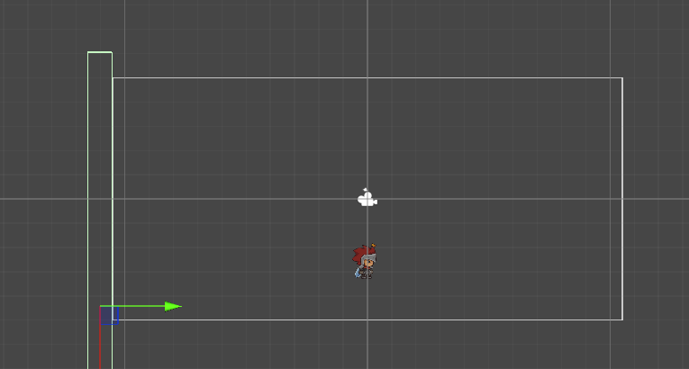
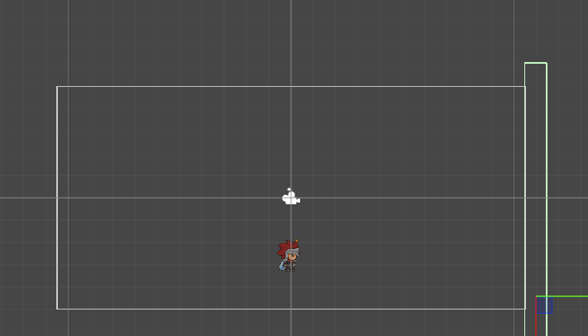
4.3. Налаштування фізики гравця
Для персонажа було зафіксовано обертання (Freeze Rotation), щоб уникнути небажаних коливань під час руху.
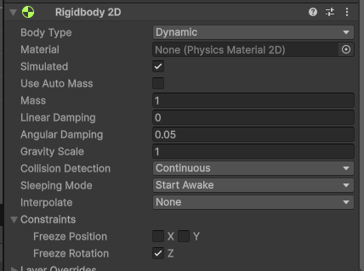
4.4. Генерація об’єктів
Використано компонент RandomSpawner для випадкового створення вогняних куль у верхній частині сцени.
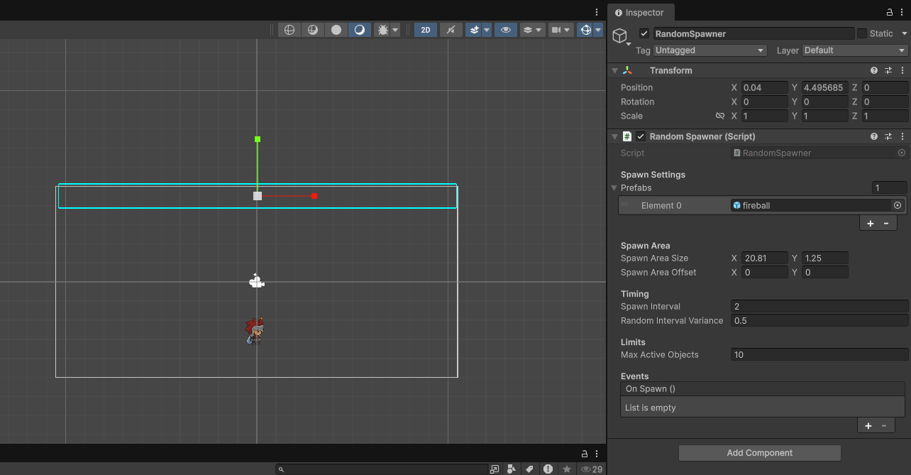
4.5. Баланс складності
Збільшено розмір fireball-об’єктів для підвищення складності гри.
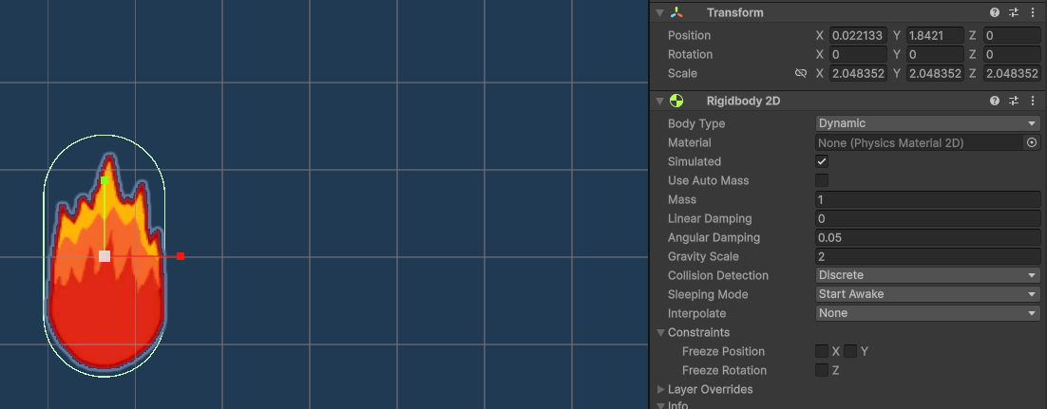
4.6. Візуалізація та знищення об’єктів
До об’єктів додано SpriteRenderer для відображення.
Використано компонент DestroyOnInvisible для видалення об’єктів, що виходять за межі камери.
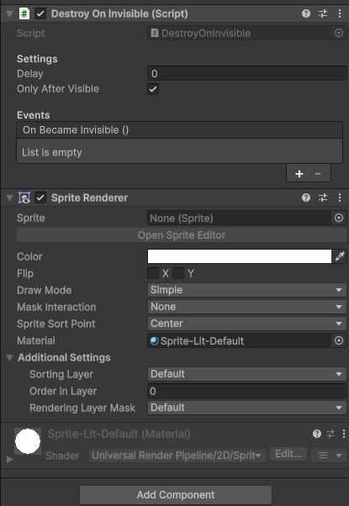
4.7. Реалізація системи шкоди
- На гравця додано компонент Health.
- На вогняні кулі - DamageDealer.
- Значення Damage Cooldown встановлено рівним 1, щоб уникнути багаторазового нанесення шкоди через великий розмір об’єктів.
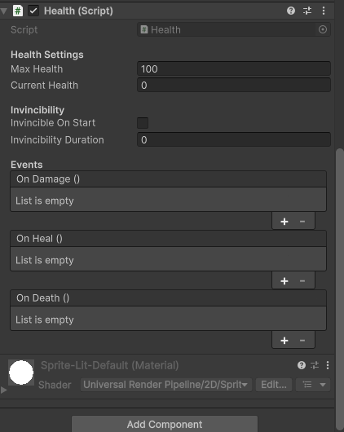
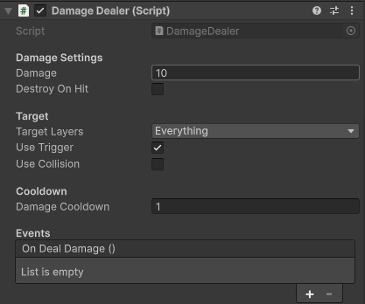
4.8. Обмеження руху гравця
Додано компонент ScreenClamper, який не дозволяє гравцю виходити за межі екрану.
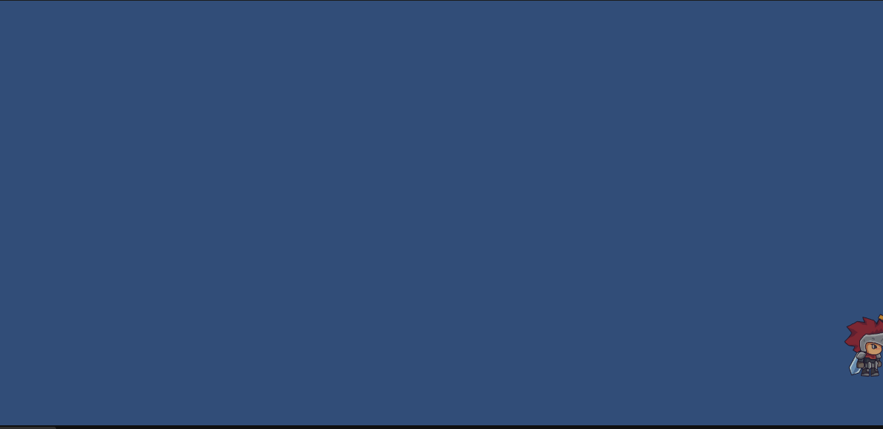
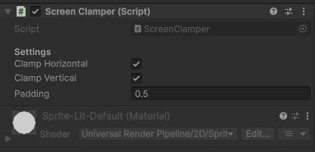
Результат роботи
У результаті виконання лабораторної роботи було створено просту 2D-гру, в якій гравець керує персонажем і повинен ухилятися від падаючих об’єктів.
Гра реалізована повністю на основі компонентного підходу без написання складної логіки, що демонструє ефективність використання вбудованих можливостей Unity.
Висновок
Під час виконання лабораторної роботи було закріплено знання про основні компоненти Unity та принцип композиції ігрової поведінки.
Було отримано практичний досвід у створенні простої ігрової сцени, налаштуванні фізики, генерації об’єктів і реалізації взаємодії між ними.
Компонентний підхід дозволяє значно спростити розробку ігор, зменшуючи необхідність написання коду та прискорюючи процес створення прототипів.

